Велосипед - весьма ценное имущество
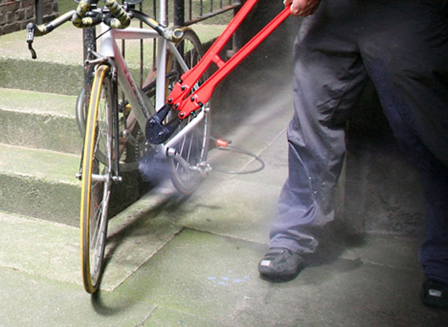

УМВД России по Приморскому району г. Санкт-Петербурга предупреждает:
В Санкт-Петербурге с каждым годом растет количество велосипедов, к сожалению, вместе с этим растет и количество их краж. Велосипед- весьма ценное и при этом, зачастую небрежно хранимое имущество. Этой небрежностью и халатностью все чаще пользуются злоумышленники. Обычно велосипеды крадут с целью перепродажи. Для велосипедиста потеря двухколесного друга-событие неприятное и обидное, и дело не обязательно в его цене.
Единственный гарантированный способ защиты от кражи- не оставлять велосипед без присмотра, на лестничных площадках, в подъездах жилых домов, в общих коридорах. Различного рода замки, сигнализации и прочие ухищрения будут лишь временным препятствием на пути вора. Если возможно, оставляйте велосипед в таком месте, чтобы он оставался у Вас на виду, пока вы находитесь внутри здания. Велосипед при этом все равно должен быть пристегнут.
Ели вы ездите на велосипеде на работу, попробуйте договориться со службой охраны или начальством о возможности оставлять велосипед на территории предприятия или внутри здания в какой– нибудь подсобке.

Уважаемые граждане!

Хранение на лестничных площадках велосипедов, мопедов, скутеров, детских колясок и иных вещей является нарушением требований пожарной безопасности статья 20.4. КоАП РФ, что влечет за собой наложение административного штрафа на граждан в размере от трех тысяч до четырех тысяч рублей

